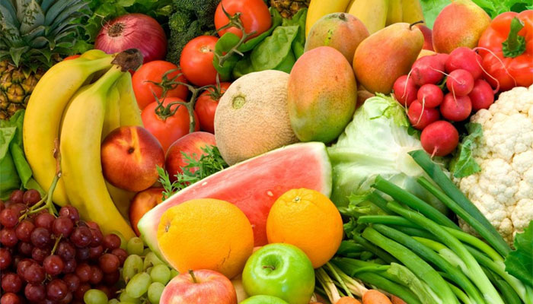
Иммунитет нужно беречь.
Человеческий организм - это сложный механизм, в котором все зависит друг от друга. Одни механизмы отвечают за функционирование систем , другие - за его защиту.
За защиту организма от чужеродных бактерий, вирусов, ядов отвечает иммунная система. Иммунная система представляет собой совокупность клеток, тканей и органов, наделенных защитными функциями (лимфатические узлы, селезёнка, кожа, слизистые дыхательной системы, глаз, кишечника, желудка и др.).
Иммунитет – это свойство организма сопротивляться проникновению в него чужеродных организмов и веществ
Иммунная система хорошо разбирается в том, что может причинить организму вред, при обнаружении вредоносных соединений запускает механизм по обезвреживанию и выведению их из организма. Система иммунитета человека зависит на 50 процентов от наследственности, на 50 % — от образа жизни. Иммунитет, доставшийся по наследству (врождённый) изменить невозможно, приобретённый же иммунитет укрепить под силу каждому человеку.
Частые простудные заболевания, продолжительное повышение температуры, синдром хронической усталости, болевые ощущения в суставах и мышцах, нарушения сна, частые головные боли, появление высыпаний на коже — всё это проявления нарушений в работе иммунной системы и повод обратиться к врачу.
Большую роль в защите ребёнка (в возрасте до 12 месяцев) от многих заболеваний играет грудное вскармливание. Грудное молоко матери поддерживает иммунитет малыша и помогает в развитии его иммунной системы. Дети на грудном вскармливании защищены от таких заболеваний, как: пневмония, ботулизм, бронхит, стафилококковая инфекция, грипп, заболевания уха, краснухи и др.
Беречь своё здоровье и укреплять иммунитет важно всем, особенно тем, кто перенёс простудные заболевания, грипп, кто испытывает большие физические нагрузки.
Специалисты утверждают, восстанавливать и поддерживать иммунитет можно с помощью специальных иммуноукрепляющих средств и дополнительных способов. Принимать иммуностимуляторы самостоятельно ни в коем случае нельзя, только врач специалист может назначить такие препараты.
Прежде чем укреплять иммунитет нужно исключить из своей жизни те моменты, которые вредят работе защитной системы организма.
Факторы, приводящие к снижению иммунитета: употребление алкоголя, наркотических веществ, табакокурение, стрессовые ситуации, отрицательные эмоции (обида, ревность, страх, разочарование), Доказано, что иммунитет человека зависит от: здорового сна, физических нагрузок, сбалансированного питания.
Особое внимание следует уделить питанию, ведь 80% клеток-защитников иммунной системы расположены в кишечнике.
Питание — залог защиты от многих болезней и важнейший фактор, способствующий улучшению защитных сил организма. Оно должно быть максимально рациональным в количественном и качественном отношениях. В ежедневном меню должны присутствовать белки животного (мясо, рыба, морепродукты, яйца, молоко) и растительного ( овощи, фрукты, крупяные изделия) происхождения. Сведите к минимуму приём продуктов, содержащих искусственные добавки. Хорошо поддерживают иммунитет различные пряности — имбирь, гвоздика, кориандр, корица, базилик, кардамон, куркума, лавровый лист, хрен.
Для укрепления иммунитета необходимы витамины и микроэлементы. Их недостаток можно восполнить с помощью витаминных комплексов. Специалисты уверены, что лучше получать витамины и микроэлементы естественным путём, с тех продуктов, которые произрастают на наших участках. Витамины А содержится в моркови, винограде, зелени — он есть во всех красных и оранжевых фруктах и овощах. Витамин С содержится в цитрусовых, шиповнике, клюкве, бруснике, капусте, особенно

квашеной. Витамин Е — в подсолнечном, оливковом, кукурузном маслах. Витаминов группы В много в бобовых, в крупяных изделиях, в яйцах, в зелени (петрушка, сельдерей, укроп), в орехах.
Ощутимый удар по иммунитету наносит голодание и диеты, избыточный и недостаточный вес. Так что ни голодать, ни переедать не следует.
Избыток рафинированного сахара способствует угнетению иммунитета, снижению активности антител, уничтожению в организме селена, который необходим нам для работы иммунной системы. Поэтому в сезон простудных заболеваний конфеты желательно заменить сухофруктами.
Из микроэлементов положительно действуют на иммунитет цинк и селен. Цинк содержится в рыбе, мясе, печени, в орехах, фасоли и горохе, селен содержится в рыбе, морепродуктах, чесноке.
Стресс — один из главных врагов иммунитета. Неконтролируемый вид стресса – самый опасный, когда человек неспособен справиться со своими эмоциями. Рецепт избавления от психических потрясений один: формировать спокойное отношение ко всему, что происходит и помнить, если вы не можете изменить ситуацию — примите её такой, какая она есть. Специалисты советуют компенсировать стрессовые ситуации – смехом. Смех снижает кровяное давление, избавляет от стресса и укрепляет иммунную систему, улучшает аппетит, понижает уровень холестерина, снижает риск возникновения заболеваний сердечно-сосудистой системы, сахарного диабета. Если стрессовой ситуации не избежать, то следует научиться противостоять ей. Придя домой с работы, прилягте на диван, закройте глаза, включите негромкую музыку, постарайтесь думать о чем-нибудь приятном, дыша глубоко и ровно. Это снимает накопившуюся в течение дня усталость и не дает стрессу победить иммунитет.
Тридцать минут ежедневной умеренной физической нагрузки пойдут на пользу нашему иммунитету, а вот изнуряющие занятия спортом могут привести к противоположному эффекту. Чрезмерную активность организм воспринимает как стресс и реагирует на него ослаблением иммунитета. Усиленные тренировки желательно чередовать с плаванием в бассейне и делать один день в неделю выходным от занятий.
Специалисты предупреждают, любой антибиотик снижает иммунитет организма на 75 процентов. В сезон подъёма заболеваемости гриппом и простудными заболеваниями не занимайтесь самолечением, не приобретайте «на свой вкус» антибиотики, лучше загодя сделайте прививку или обратитесь к врачу специалисту.
Хотите быть здоровыми – измените, образ своей жизни, «нет» лежанию на диване, даешь физические упражнения и свежий воздух!

